Lab 08. String(만점: 35점)

2018/01/08

1. (10점) 메세지를 암호화하는 간단한 기법 중의 하나는 시저가 사용한 암호화 기법이다. 이 방법은 평문에 단순히 더하기(즉, 영어의 알파벳을 왼쪽 혹은 오른쪽으로 이동하는 것)를 하여 암호문을 얻는다. 예를 들어 다음 표와 같이 변경하여 평문을 암호화하여 전송할 수 있다. 이에 따라, 다음의 실행결과가 도출되도록 프로그램을 작성하시오.

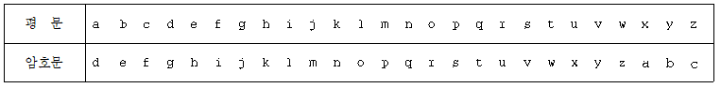

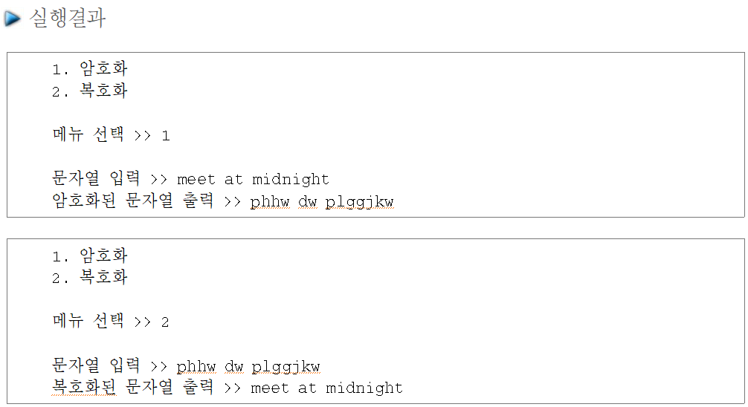

2. (5점) 한 줄의 문장을 표준입력으로 입력 받아 각각의 단어를 구성하는 문자를 역순으로 출력하는 프로그램을 작성하시오.

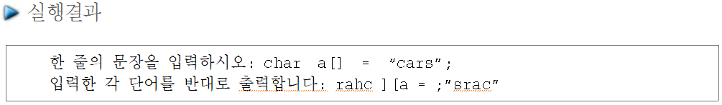

3. (10점) 네 명의 학생들에 대하여 각 학생의 “이름”과 “국어”, “영어”, “수학”에 대한 성적을 한 줄로 차례로 입력 받은 후, 각 학생에 대하여 이름과 각 과목의 성적을 화면에 보이시오. 단, 이름은 붙여서 입력될 수도 있고 떨어져서 입력될 수도 있다. 예를 들어, “홍명보”, “홍 명보”, “홍 명 보”, “홍명 보” 모두가 가능하다. 모든 성적은 정수이다.

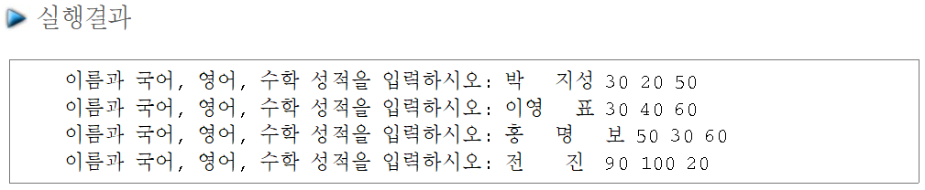

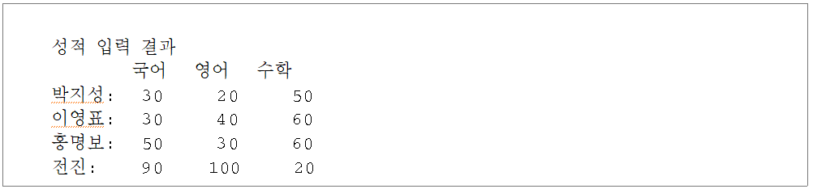

4. (10점) 사용자로부터 비밀번호를 입력 받아 저장하고 이를 1번 더 입력하게 한 후, 두 값이 동일한 경우에 입력된 비밀번호를 출력하며 다를 경우에는 처음부터 다시 하게 하는 프로그램을 작성하시오. 사용자는 최소 5자리 그리고 최대 10자리의 비밀번호를 입력하며 사용자가 입력한 값 대신에 ‘\*’가 화면에 찍혀야 한다.

